Проект для детей
второй младшей группы «Пчелки» детского сада
«Маленькие исследователи.
Тайны льда»

Автор: воспитатель
Сахарова Ольга Владимировна
Цель проекта: практическое внедрение детского экспериментирования как средства развития познавательной
активности.
1.изучить, какие условия необходимы для получения
льда; 2. ознакомление с процессом превращения воды в лёд, льда и снега в воду;
3.формирование опытной деятельности получения цветного льда.
Тип проекта: познавательно-исследовательский
Сроки реализации: краткосрочный
Задачи проекта:
- расширять представления детей об окружающем мире через знакомство с основными физическими свойствами и
явлениями;
- развивать связную речь детей: побуждать рассуждать, аргументировать, пользоваться речью
- развивать наблюдательность;
- воспитывать интерес детей к экспериментальной деятельности;
- выявить что лед– твердое вещество, плавает, тает, состоит из воды;
-определить, что лед тает от тепла, от надавливания, что в
горячей воде он тает быстрее; что вода на холоде замерзает,а
также принимает форму емкости, в которой находится;
-познакомить с процессом растворения краски в воде
(произвольно и при помешивании);
Прогнозируемый результат:
Для детей:
- дети приобретут новые знания об условиях возникновения льда и способах его получения;
- научатся планировать, прогнозировать, моделировать, устанавливать взаимосвязи в природе, что позволит им в будущем рационально строить отношения с природной средой;
-формирование таких личностных качеств, как любознательность,ответственность по отношению к природе и человеку;
– развитие интереса к коллективной, командной работе со всеми участниками образовательного процесса.
Для педагогов:
– самореализация, повышение творческого потенциала;
– повышение компетентности по использованию в образовательном процессе современных педагогических технологий.
Для родителей:
– оптимизация детско-родительских отношений;
– создание атмосферы доверия, взаимопонимания и сотрудничества со всеми участниками образовательного процесса;
– повышение уровня информированности родителей о деятельности

Необходимое оборудование:
Стаканчики с водой, палочки, цветная бумага, гуашь, кусочки льда, соль, фен, деревянный брусок, монетки, молоток, картинки со свойствами льда,ноутбук, салфетки.
Эксперименты:
«Цветной лёд»
«Ледяные кораблики»
«Снег и форма»
«Замерзшая вода»
«Тающий лёд»
Художественное творчество:
Аппликация «Сосульки на крыше»
Лепка «Сосульки»
Чтение художественной литературы:
В.Донникова «На катке»
Саша Черный «На коньках»
Т. Соколенко «Как же так случается?»
Разгадывание загадок, знакомство с пословицами и поговорками
В. Берестов «Гололедица»
Д.Кикин «Гололёд»
Опыт «Как воду превратить в лёд?»
Опыт «Как лёд превратить в воду?»
Подвижные игры :
«Кто быстрей пройдет по льдинкам?»,
«Льдинки, ветер и мороз»,
«Кто быстрей найдет свою льдинку?»
Рассматривание фотоиллюстраций фигур изо льда в природе и сделанных руками человека
Беседа «Что такое лёд?»
Просмотр мультфильма «Сказка о снежной королеве»
Фрагмент опытно–экспериментальной деятельности

«Цветной лёд»

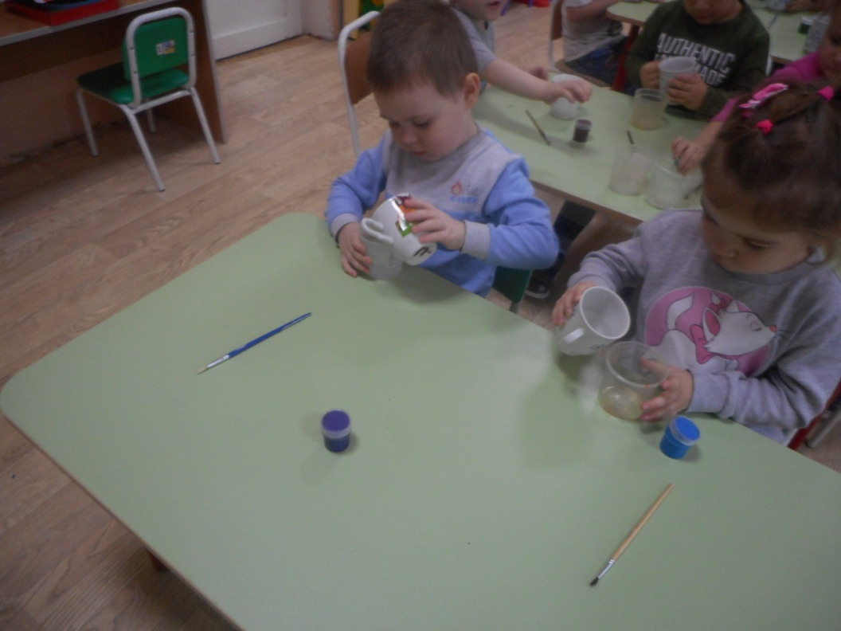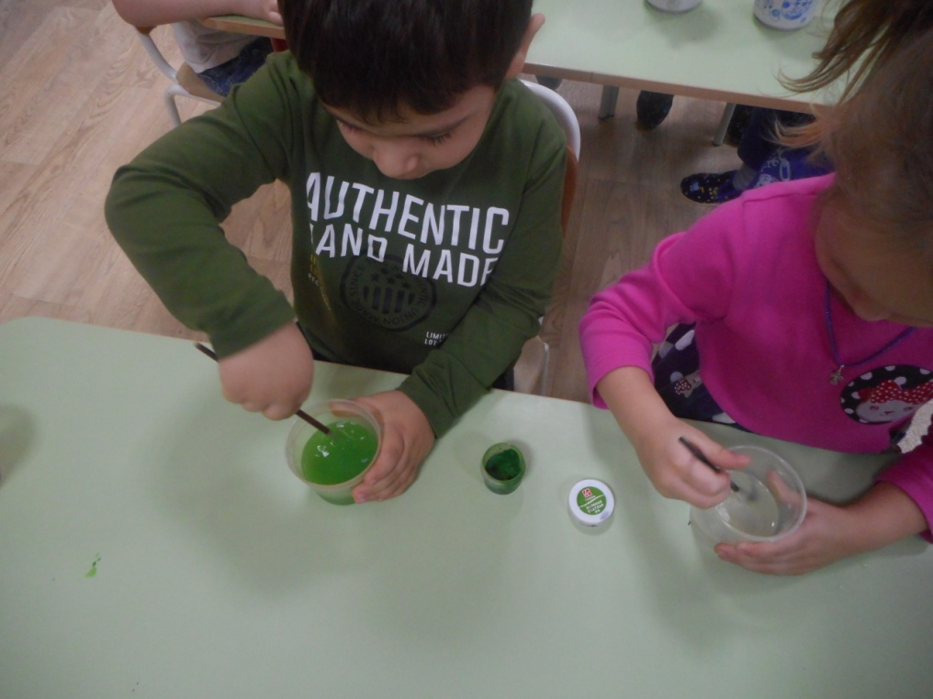
В процессе экспериментирования показать детям, как вода растворяет вещества (краску, как при низкой температуре
(охлаждении) вода замерзает,превращается в лёд
Познакомить детей с признаком «температура»;закрепить знания основных цветов; воспитывать у детей желание оберегать и создавать красивое;учить выражать словами
свои впечатления

Фрагмент опытно–экспериментальной деятельности

«Ледяные кораблики»
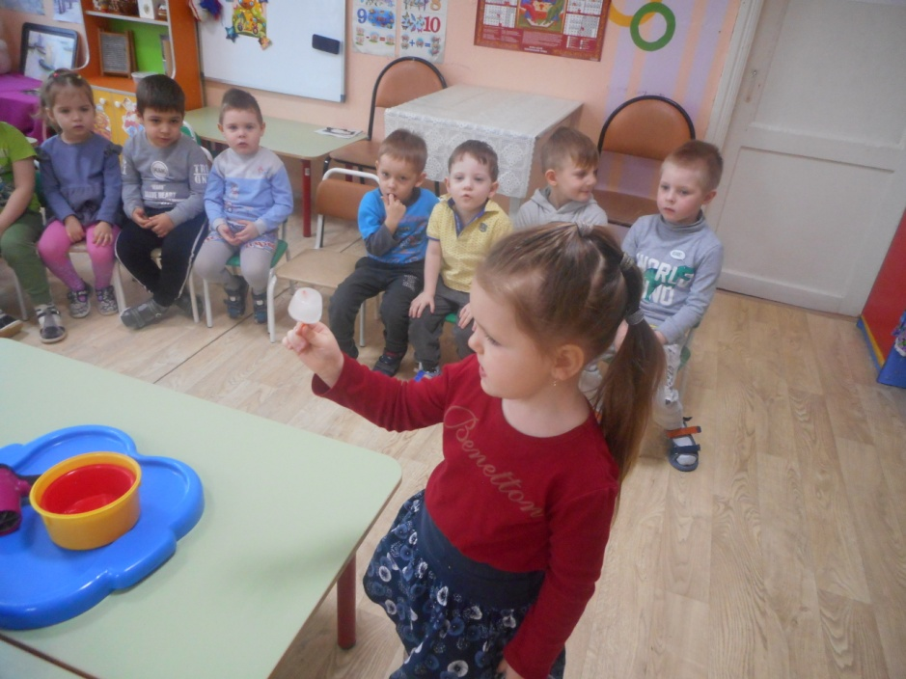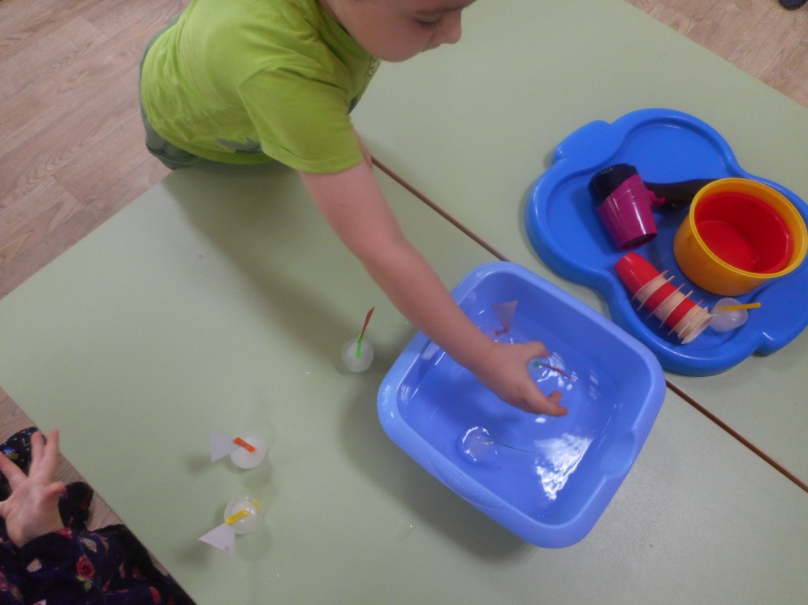
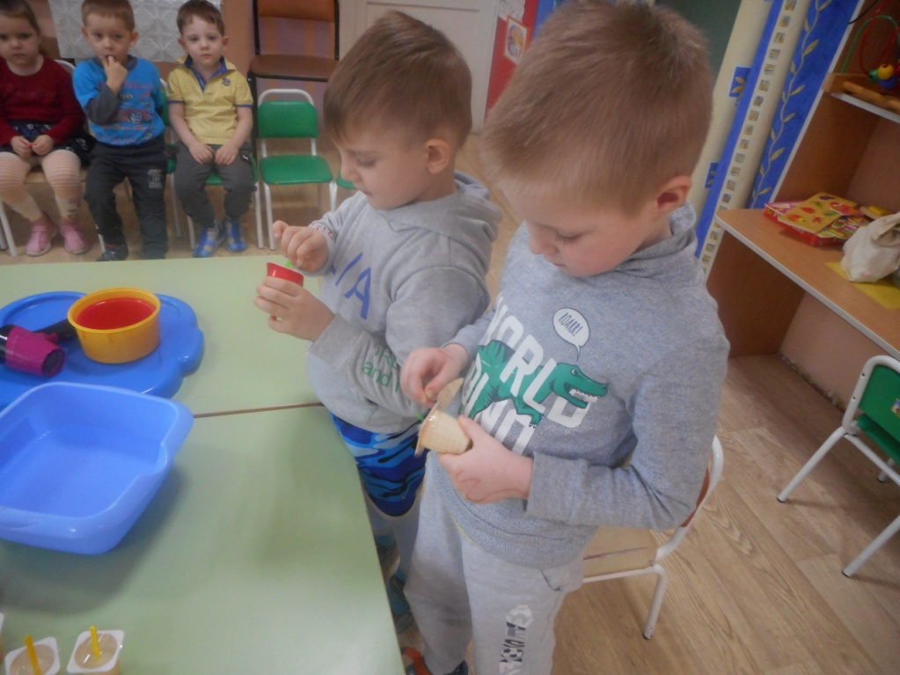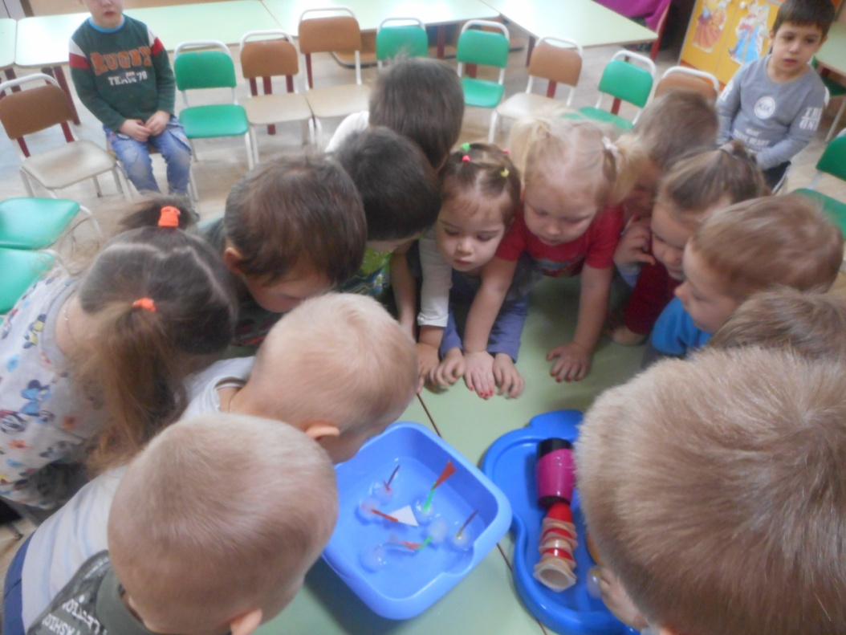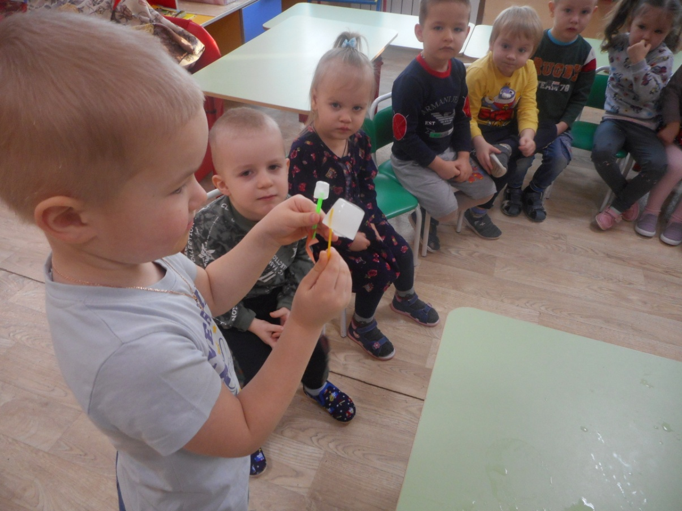
Этот опыт мы провели в несколько этапов. Сначала приготовили материалы: взяли формочки, цветную бумагу, палочки. Затем к формочкам прикрепили палочки при помощи скотча, залили её водой и поставили в холод.Когда вода замёрзла, на палочки укрепили паруса и запустили наши кораблики в воду. Как и следовало ожидать,не утонули. Наблюдение на этом не закончилось,примерно через 30 минут мы заметили, что от наших корабликов остались только паруса, мы сделали вывод, что лёд в тепле тает

Просмотр сказок о снежной королеве ,
В замке снежной королевы стены изо льда.
Не шумят в саду деревья,не журчит вода.
Замороженные травы, листья и плоды,
В бриллиантовой оправе мерзлые цветы.
Замороженная птица песен не поет,
В клетке бело-серебристой зерен не клюет.
Замело пути дороги, к замку не пройти.
Злые бури и сугробы встанут на пути..

Опытно-экспериментальная деятельность
«Снег и форма»

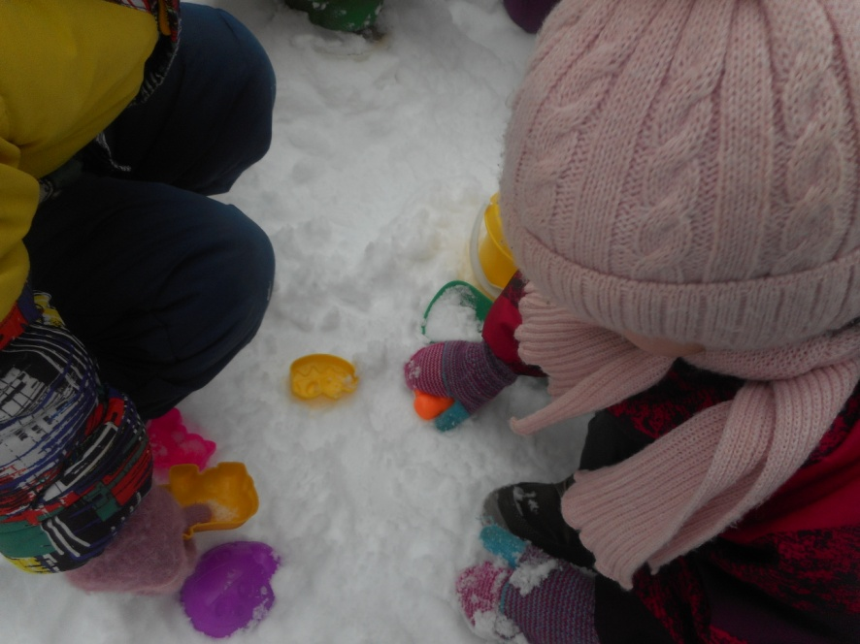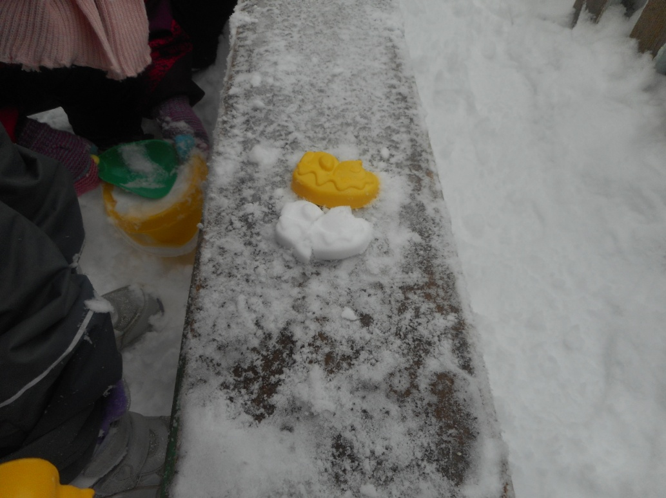

Аппликация
«Сосульки на крыше»
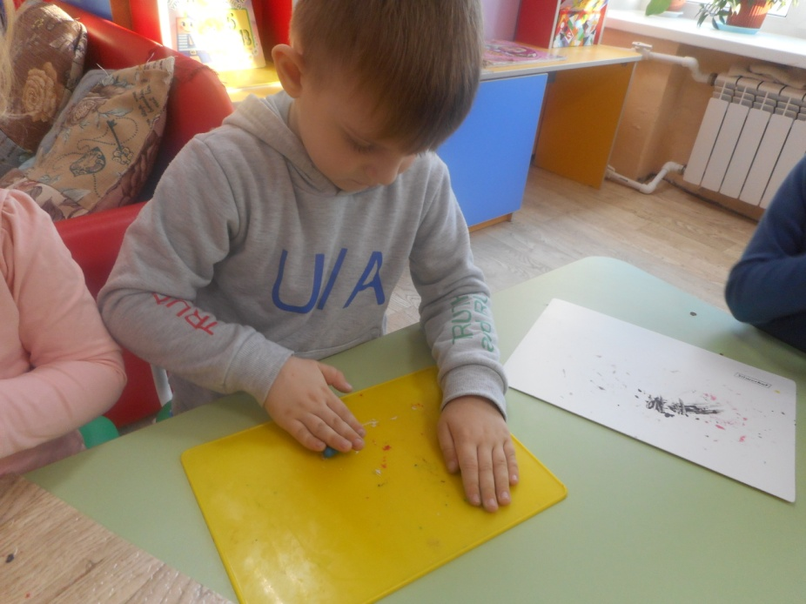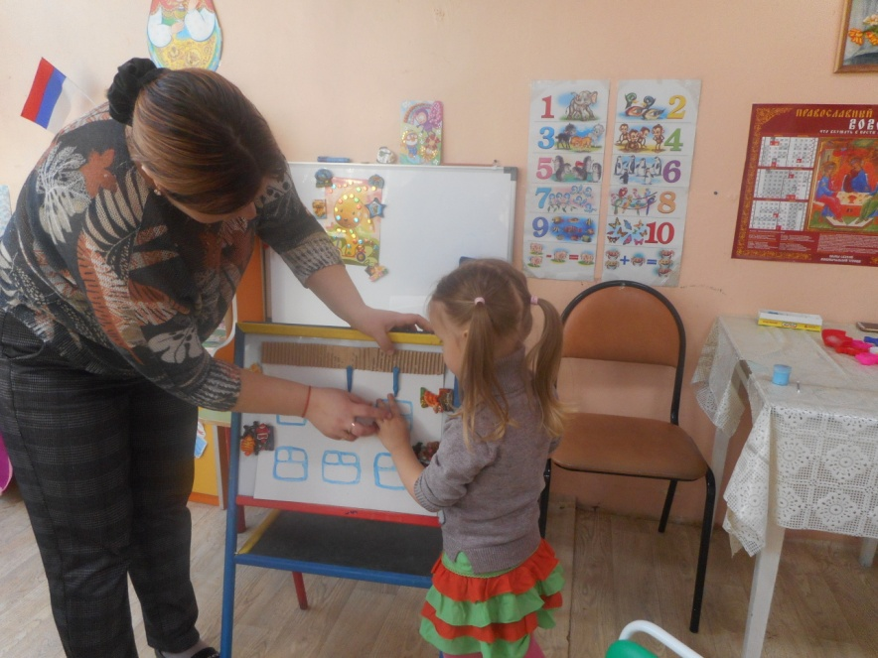

Известный педагог Ян Амос Коменский писал: «Нужно учить так, чтобы люди насколько это возможно приобретали знания не из книг, но из неба и земли, из дубов и буков, то есть знали и изучали самые вещи,а не чужие свидетельства о вещах»

